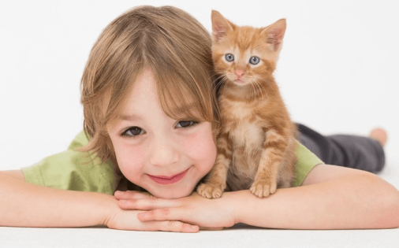
Консультация для родителей
«Если ребенок хочет
какое-нибудь животное»

Рано или поздно этот случится обязательно. «Мама, подари мне котеночка (щеночка, черепашку …) – попросит малыш. При этом будет говорить, что будет самым послушным. Не стройте иллюзий, абсолютно все обещания забудутся через неделю.
Несколько поколений детей, выросших на «Карлсоне», давно стали взрослыми, но по прежнему не видят ничего плохого в том, чтобы одарить свое чадо необычным «пушистым» подарком в день рождения. А ведь трудно представить что- либо более педагогичное, чем приобретение «живой игрушки». Одной из самых сложных задач воспитания является выработка у ребенка чувства ответственности за свои поступки. Даже крошечные малыши понимают, что любой поступок имеет последствие, но как трудно бывает внушить подростку, что бездействие еще больше влияет на его собственную жизнь и на окружающих. Подарив ребенку любое живое существо, вы как бы превращаете в игрушку, сведя до уровня неодушевленного предмета.
Следует заметить, что даже любимые игрушки имеют тенденции надоедать, если они начинают требовать постоянного ухода и внимания. Дети занимают выжидательную позицию – вдруг кто – нибудь из взрослых по необходимости раньше них займется домашними питомцами. Подойдите ответственно к решению завести, например собаку. Учтите, что животное приобретается не для детей. Вы и только вы сами будите отвечать за новое существо в доме. Двухмесячный щенок потребует от вас времени, сил, и средств почти столько же, сколько двухлетний ребенок. Соберите семейный совет, подробно обсудите все «за» и все «против» появления в доме питомцев. Если положительное решение принято, то надо заранее распределить обязанности по уходу. Давно замечено, что общение с меньшими братьями помогают воспитанию чувств, но надо, чтобы любовь и ответственность возрастали параллельно.

